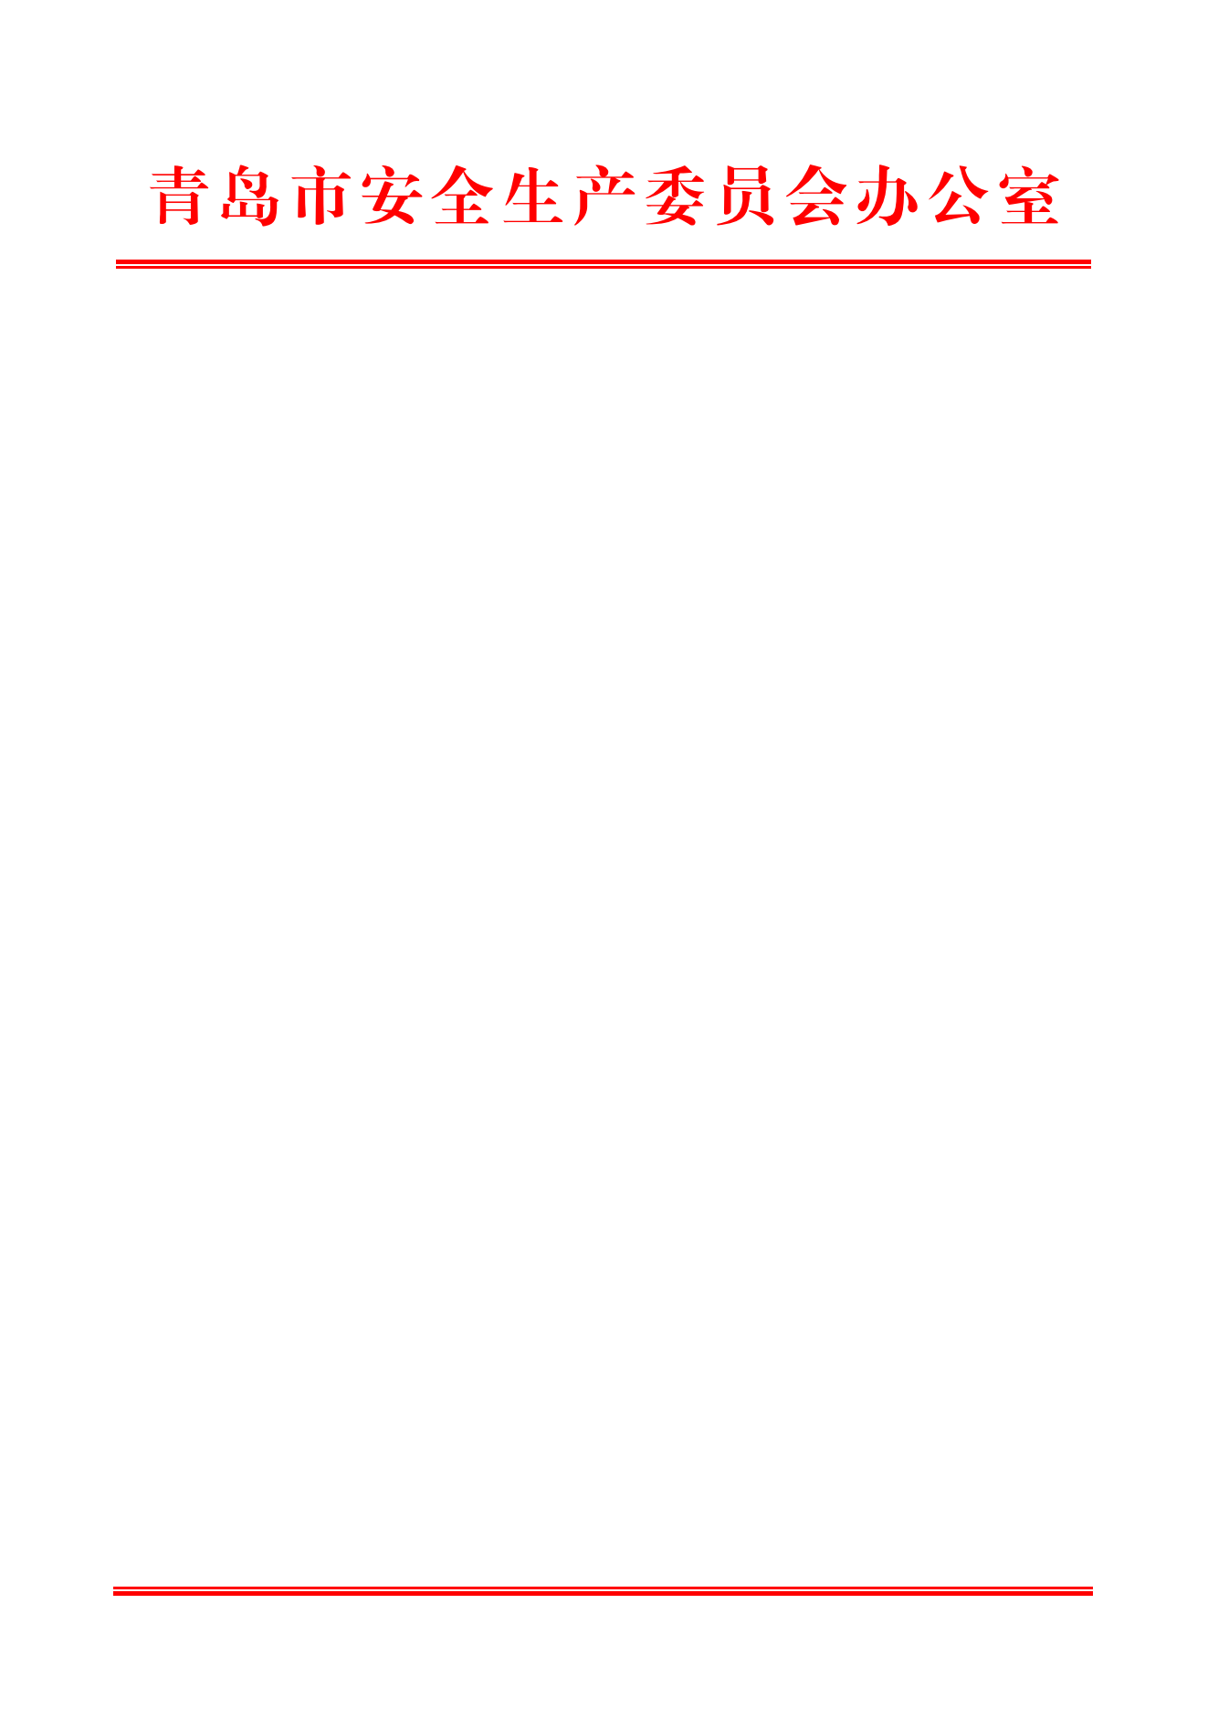

关于2022年1-11月份全市生产安全事故情况的

通报

各区、市安委会，青岛西海岸新区安委会，青岛高新区安委会，市安委会各成员单位，市直各企业，中央、省驻青各单位：

现将2022年1-11月份全市生产安全事故情况通报和往年12月份事故案例警示如下。

一、2022年1-11月份全市生产安全事故情况

（一）基本情况

2022年1-11月份，全市共发生生产安全事故178起，死亡93人，同比事故起数下降14.8%，死亡人数下降23.1%。发生较大道路运输事故1起，死亡5人。

（二）事故分布情况

**1.分行业情况**

交通运输业：发生事故149起，死亡67人，分别占事故总量的83.7%和72%。其中，道路运输业发生事故146起，死亡63人；水上运输业发生事故2起，死亡3人；航空运输业发生事故1起，死亡1人。

商贸制造业：发生事故12起，死亡11人，分别占事故总量的6.7%和11.8%。其中冶金机械等八行业发生事故7起，死亡7人（建材行业发生事故2起、死亡3人；机械行业发生事故2起、死亡2人；商贸行业发生事故2起、死亡2人；轻工行业发生1起火灾、无伤亡）；工商贸其他行业发生事故5起，死亡4人。去年同期发生事故12起，死亡11人。

建筑业：发生事故11起，死亡10人，分别占事故总量的6.2%和10.8%。其中，房屋建筑业发生事故4起，死亡3人；轨道交通工程发生事故2起，死亡2人；建筑安装业发生事故2起，死亡2人；建筑装饰业发生事故2起，死亡2人；其他土木工程建筑业发生事故1起，死亡1人。去年同期发生事故13起，死亡12人。

其他：发生事故5起，死亡4人，分别占事故总量的2.8%和4.3%。其中，热力行业发生事故2起，死亡1人；居民服务业发生事故2起，死亡2人；信息技术服务业发生事故1起，死亡1人。去年同期发生事故4起，死亡3人。

采矿业：发生事故1起，死亡1人，分别占事故总量的0.6%和1.1%。

农林牧渔业未发生事故。去年同期发生林业事故1起，死亡1人；发生渔业事故1起，死亡2人。

**2.分区市情况**

市南区发生事故5起，死亡4人，比去年同期事故起数增加3起，死亡人数增加3人；事故起数、死亡人数分别占全市总量的2.8%和4.3%；

市北区发生事故13起，死亡9人，比去年同期事故起数增加3起，死亡人数增加1人；事故起数、死亡人数分别占全市总量的7.3%和9.7%；

李沧区发生事故5起，受伤7人，比去年同期事故起数增加1起，死亡人数减少3人；事故起数、死亡人数分别占全市总量的2.8%和0；

崂山区发生事故9起，死亡6人，比去年同期事故起数增加1起，死亡人数增加2人；事故起数、死亡人数分别占全市总量的5.1%和6.5%；

西海岸新区发生事故52起，死亡24人，比去年同期事故起数减少2起，死亡人数减少4人；事故起数、死亡人数分别占全市总量的29.2%和25.8%；

城阳区发生事故22起，死亡7人，比去年同期事故起数减少7起，死亡人数减少10人；事故起数、死亡人数分别占全市总量的12.4%和7.5%；

即墨区发生事故16起，死亡11人，其中，发生较大道路运输事故1起，死亡5人，比去年同期事故起数增加2起，死亡人数减少1人；事故起数、死亡人数分别占全市总量的9%和11.8%；

胶州市发生事故14起，死亡4人，比去年同期事故起数减少13起，死亡人数减少6人；事故起数、死亡人数分别占全市总量的7.9%和4.3%；

平度市发生事故34起，死亡22人，比去年同期事故起数减少7起，死亡人数减少6人；事故起数、死亡人数分别占全市总量的19.1%和23.7%；

莱西市发生事故4起，死亡1人，比去年同期事故起数减少9起，死亡人数减少3人；事故起数、死亡人数分别占全市总量的2.2%和1.1%；

高新区发生事故1起，死亡1人，比去年同期事故起数减少1起，死亡人数与去年同期相同；事故起数、死亡人数分别占全市总量的0.6%和1.1%。

市直管领域发生事故3起，死亡4人，其中，水上运输业发生事故2起，死亡3人；航空运输业发生事故1起，死亡1人。比去年同期事故起数减少2起，死亡人数减少1人；事故起数、死亡人数分别占全市总量的1.7%和4.3%。

二、2022年11月份典型事故和往年12月份事故警示案例

（一）2022年11月份典型事故

**1.道路运输业事故**

11月18日 6时45分，青岛裕鼎源建设有限公司一辆重型货车沿辽阳东路由东向西行驶至高尔夫球场东侧公交车站处时，与顺向行驶的一辆二轮电动车和一辆公交车相继发生碰撞，造成1人死亡。

**2.采矿业事故**

11月4日20时许，平度市浙江天增建设集团有限公司发生一起物体打击事故，一名作业人员被落石砸伤，经抢救无效死亡。

**3.其他行业事故**

11月16日 15时40分，在黄岛区薛家岛街道维多利亚湾四期43号楼某户封阳台作业现场，胶南市福江门窗厂一名员工在操作卷扬机吊运门窗时，不慎从阳台坠落受伤，经抢救无效死亡。

（二）往年12月份事故警示案例

**市北区大水清沟旧城改造项目B区工程安置区一期二标段“12·9”一般高处坠落事故。事故简况：**2021年12月9日14时30分许，市北区四流南路南丰路口大水清沟旧城改造项目B区工程安置区一期二标段发生一起高处坠落事故，造成1人死亡，直接经济损失约120万元。**事故原因:**作业人员未佩戴安全帽，违规作业是导致事故发生的直接原因。施工单位现场安全管理不到位，未设置明显的安全警示标志，未向作业人员进行现场安全风险告知和安全教育培训。主要负责人未依法履行安全生产职责，未组织落实公司全员安全生产责任制，对施工现场安全生产督促、检查不到位，未及时消除安全生产隐患是间接原因。

三、12月份事故防范警示

（一）严防水上交通事故。冬季寒潮大风等极端天气频发，是影响青岛沿海的重点气象时段，容易造成船舶自沉、碰撞、走锚等险情事故，严重威胁沿海水域航行、作业船舶，尤其是渔船、中小型船舶的安全。各级各部门要严格落实各项管控措施，强化船舶包保责任，严禁渔船超载、带病和大风天气出海，加大港口和海上执法力度，推动渔船适航、船员适任制度落实，坚决防止水上交通事故发生。

（二）严防燃气安全事故发生。各级监管部门要进一步加大废旧液化气钢瓶回收、置换、报废处置工作推进力度，持续开展对非法运输、灌装、使用废旧液化气钢瓶等违法违规行为的专项治理，集中力量抓好人员密集场所燃气使用安全隐患排查整治，加快推进安装防燃气泄漏报警装置、管道天然气替代瓶装液化气、更换不锈钢波纹管等工作，防范各类燃气事故发生。

（三）严防冬季火灾事故。进入冬季，降水减少、气候干燥，生产经营单位和居民用火、用油、用气、用电增多。各级各部门各单位要深刻汲取河南安阳“11**·**21”火灾事故教训,充分认清当前火灾防控工作面临的严峻形势，深入开展消防安全检查。突出生产经营单位用火、用电、用气等安全管理，严查各类违法违规行为。全面推进高层建筑重大火灾风险整治，坚决治理建筑消防设施、外墙保温材料、易燃可燃材料装修装饰、占堵消防通道、违章施工作业等突出问题，严防生产经营性火灾发生。

附件：1.2022年1-11月份全市生产安全事故分行业统计表

2.2022年1-11月份全市生产安全事故分区市统计表

青岛市安全生产委员会办公室

2022年12月6日

附件1

2022年1-11月份全市生产安全事故分行业统计表



附件2

2022年1-11月份全市生产安全事故分区市统计表

